**«Итоговая контрольная работа по алгебре» 8 класс (УМК А.Г.Мордковича)**

**ДЕМОВЕРСИЯ**

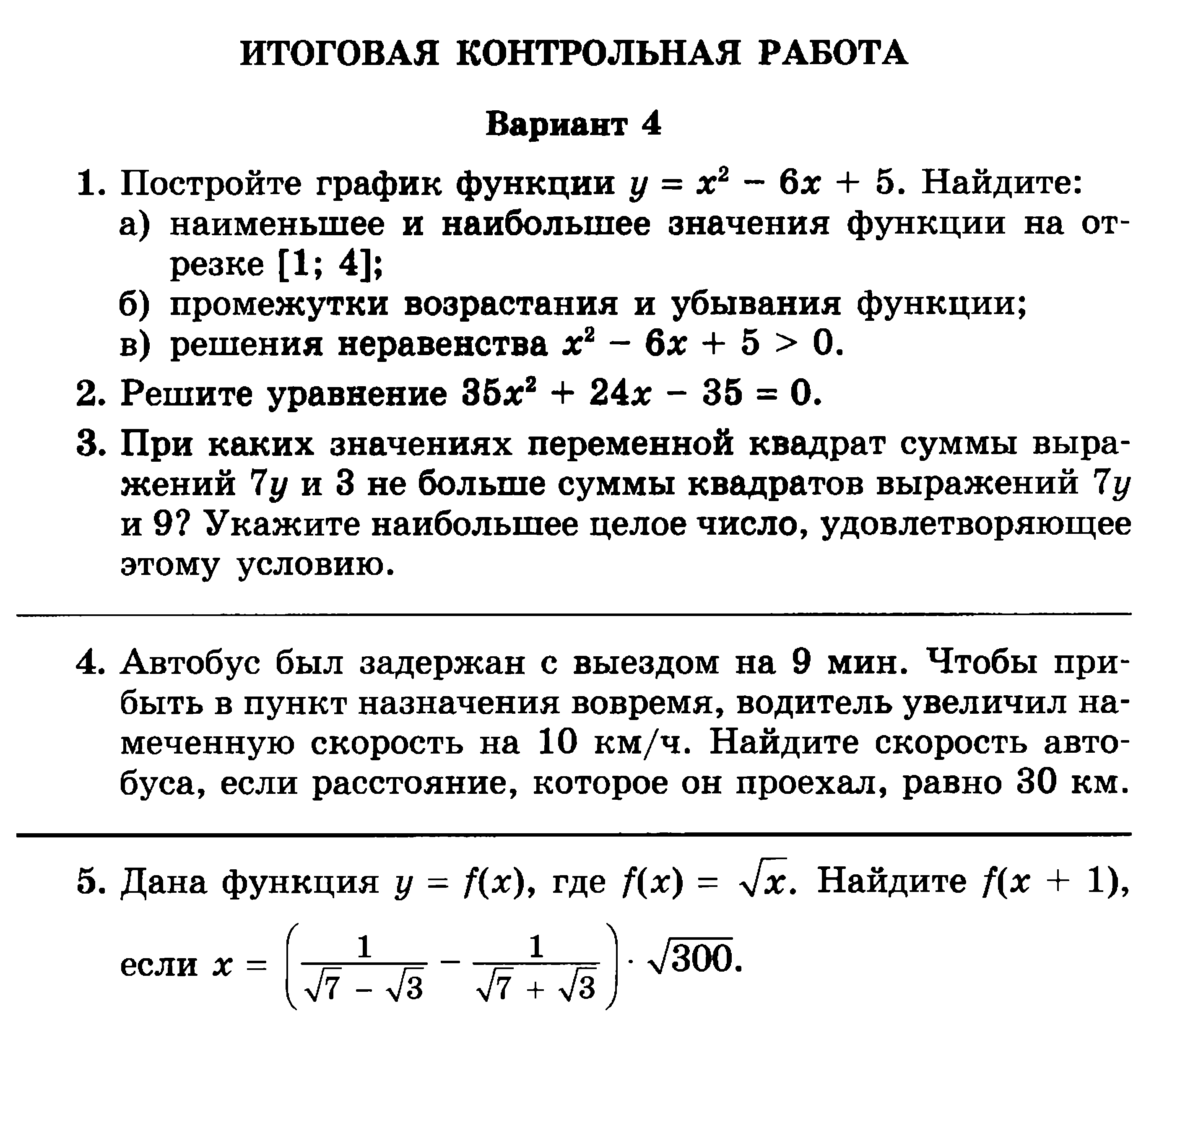

**КИМ к АКР по ТЕМЕ «Итоговая контрольная работа по геометрии» 8 класс (УМК Л.С.Атанасяна)**

**Вариант 1**

А1. В прямоугольном треугольнике найдите гипотенузу *с*, если его катеты равны: *а=5 см, b=12 см.*

А2. В треугольнике *АВС* ****. Найдите *****.*

А3. В равнобедренном треугольнике боковая сторона равна 10 дм и основание равно 12 см. Найдите: а)высоту треугольника, проведенную к основанию треугольника; б) площадь треугольника.

А4. Постройте равнобедренный треугольник по боковой стороне и углу при основании.

__________________________________________________

В1. Около остроугольного треугольника АВС описана окружность с центром О. Расстояние от точки О до прямой АВ равно 6 см, .

Найдите: а) угол АВО; б) радиус окружности.

**Вариант 2**

А1. В прямоугольном треугольнике гипотенуза *с=25 см*, один из его катетов: *а=24 см.* Найдите другой катет *b.*

А2. В прямоугольном треугольнике *АВС* ****. Найдите *****.*

А3. В равнобедренном треугольнике боковая сторона равна 13 дм и основание равно 10 см. Найдите: а)высоту этого треугольника, проведенную к основанию треугольника; б) площадь треугольника.

А4. Постройте окружность данного радиуса, проходящую через две данные точки.

__________________________________________________

В1. В треугольник АВС с прямым углом С вписана окружность с центром О, касающаяся сторон АВ, ВС и СА в точках DE и F соответственно. Известно, что .

Найдите: а) радиус окружности; б) углы EOF и EDF

**СПЕЦИФИКАЦИЯ**

| **№ задания** | **Уровень сложности** | **Максимальный балл** | **КЭС** | **Контролируемые элементы содержания** |
| --- | --- | --- | --- | --- |
| 1 | Базовый | 1 | 7.2.3 | Прямоугольный треугольник. Теорема Пифагора |
| 2 | Базовый | 1 | 7.5.3 | Градусная мера угла, соответствие между величиной угла и длиной дуги окружности |
| 3 | Базовый | 2 | 7.2.3, 7.5.7 | Прямоугольный треугольник. Теорема Пифагора, Площадь треугольника |
| 4 | Повышенный | 2 | 7.1.2, 7.1.4 | Угол. Прямой угол. Острые и тупые углы. Вертикальные и смежные углы. Биссектриса угла и её свойства, Отрезок. Свойство серединного перпендикуляра к отрезку. Перпендикуляр и наклонная к прямой **Дополнительно:**Построение. |
| 5 | Повышенный | 2 | 7.4.4, 7.4.5 | Окружность, вписанная в треугольник, Окружность, описанная около треугольника |

**ДЕМОВЕРСИЯ**

1. В прямоугольном треугольнике найдите гипотенузу *с*, если его катеты равны: *а=6 см, b=8 см.*

2. В треугольнике *АВС* . Найдите *****.*

3. В равнобедренном треугольнике боковая сторона равна 12 дм и основание равно 8 см. Найдите: а)высоту треугольника, проведенную к основанию треугольника; б) площадь треугольника.

4. Постройте равносторонний треугольник по боковой стороне и углу при основании.

__________________________________________________

5. Около остроугольного треугольника КМТ описана окружность с центром О. Расстояние от точки О до прямой КМ равно 6 см,. $∠КОТ=90°, ∠ ОМТ=15°$

Найдите: а) угол КМО; б) радиус окружности.